Victor Manuel Ruiz Rodriguez

Manual java víctor manuel ruiz rodríguez

1. En esta imagen de abajo, podemos hacer lo siguiente:
   1. Calcular las estadísticas entre dos clientes y dos fechas (fecha menor/fecha mayor)

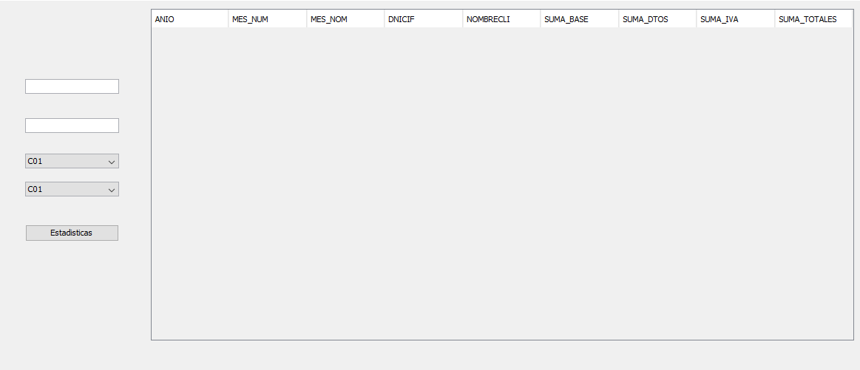

1. En el apartado de clientes se podrá:
   1. Añadir el cliente 🡪 Se le pedirá un dnicif, y un nombre, en caso de que exista no se puede añadir
   2. Borrar el cliente 🡪 Se podrá borrar, un cliente siempre y cuando no tenga líneas, en caso de tener las líneas tendrá un mensaje correspondiente
   3. Actualizar 🡪 Se podrá actualizar el nombre del cliente, pero no su id
   4. Buscar 🡪 Se pondrá buscar por nombre de cliente y por el dnicif.

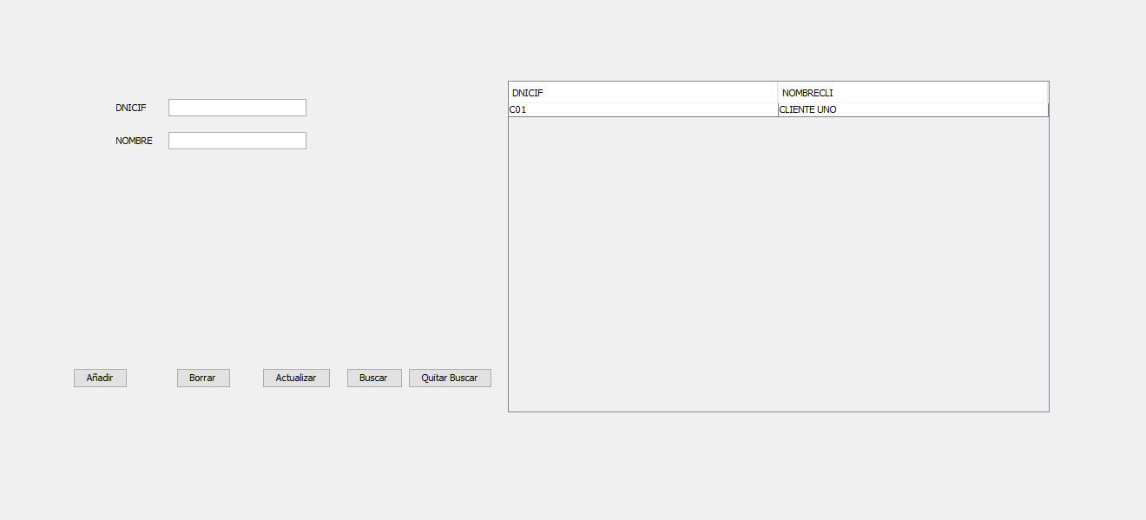

1. En el apartado de artículos se podrá:
   1. Añadir un artículo siempre y cuando este no existe
   2. Borrar un artículo, escribiendo todos los datos del artículo (si seleccionas la tabla)
   3. Actualizar el precio, escribiendo los datos del articulo
   4. Buscar por referencia del articulo

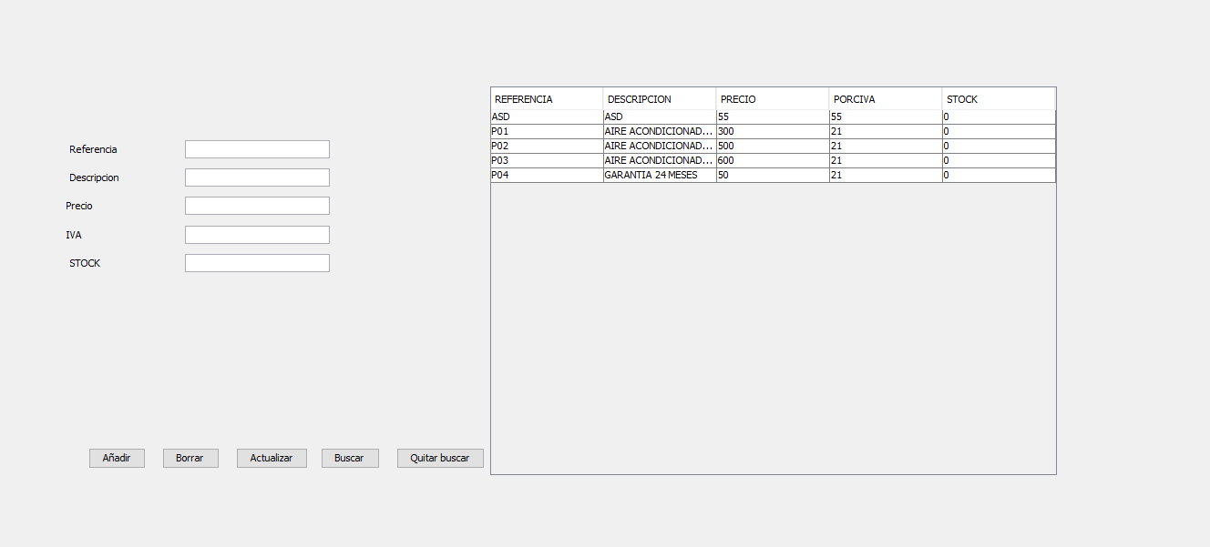

1. En la parte de facturas se podrá:
   1. Facturas Cab:
      1. En este apartado se podrá añadir la cabecera de facturas, con el nombre y el cliente
      2. Borrar factura que borrara la factura escrita con sus líneas y su total
      3. Buscar facturas Cab por el cliente
   2. Facturas Lin
      1. Se podrá añadir las líneas de facturas siempre y cuando haya stock del articulo
      2. Se podrá borrar las líneas seleccionándola de la tabla y dándole a borrar, posteriormente se actualizará el stock
      3. Se podrá modificar las líneas, actualizando el stock, para ello hay que seleccionar la tabla y escribir los datos y posteriormente darle al botón actualizar
      4. Exportar factura xml/json se exportará al xml/json correspondiente, clicar en la tabla/ escribir en la tabla
      5. Importar factura xml/json se volcará los datos a la tabla a la tabla correspondiente, SI NO HAY STOCK NO SE VOLCARA A LA TABLA.

